MÄLUTREENING
Juhendaja – Reet Trei

1. TUND

1.) TÄHELEPANU TEST

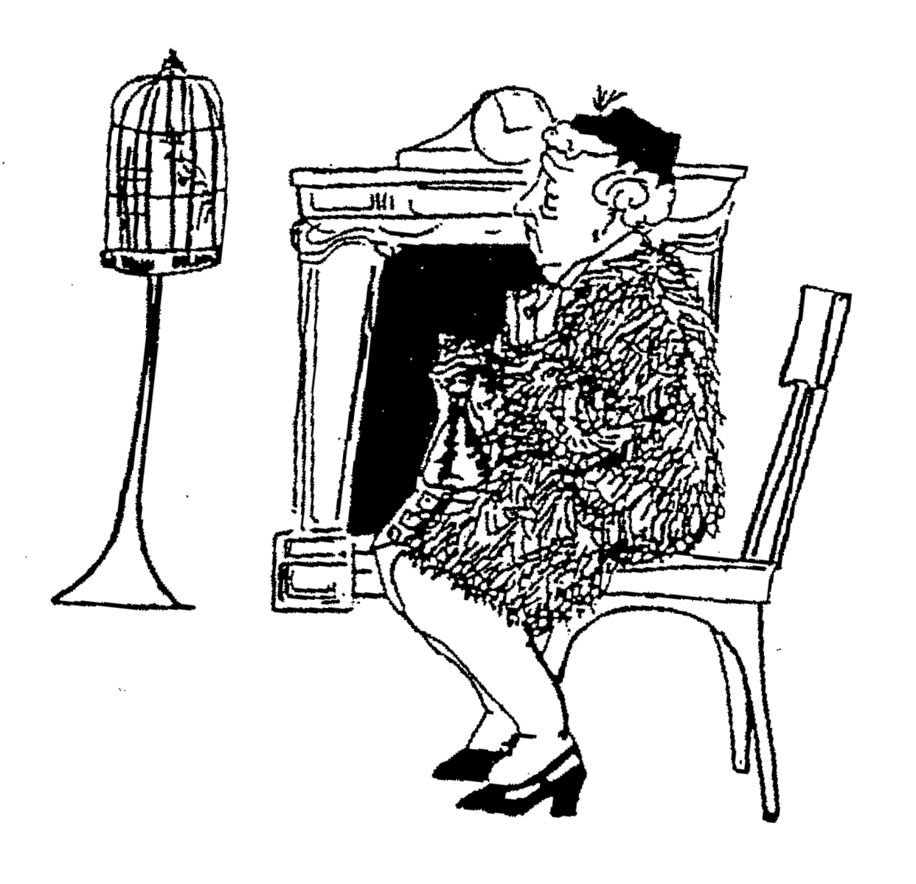

2.) PORTREED

Uuri portreesid ja täida tabel. Tee sobivasse lahtrisse X.
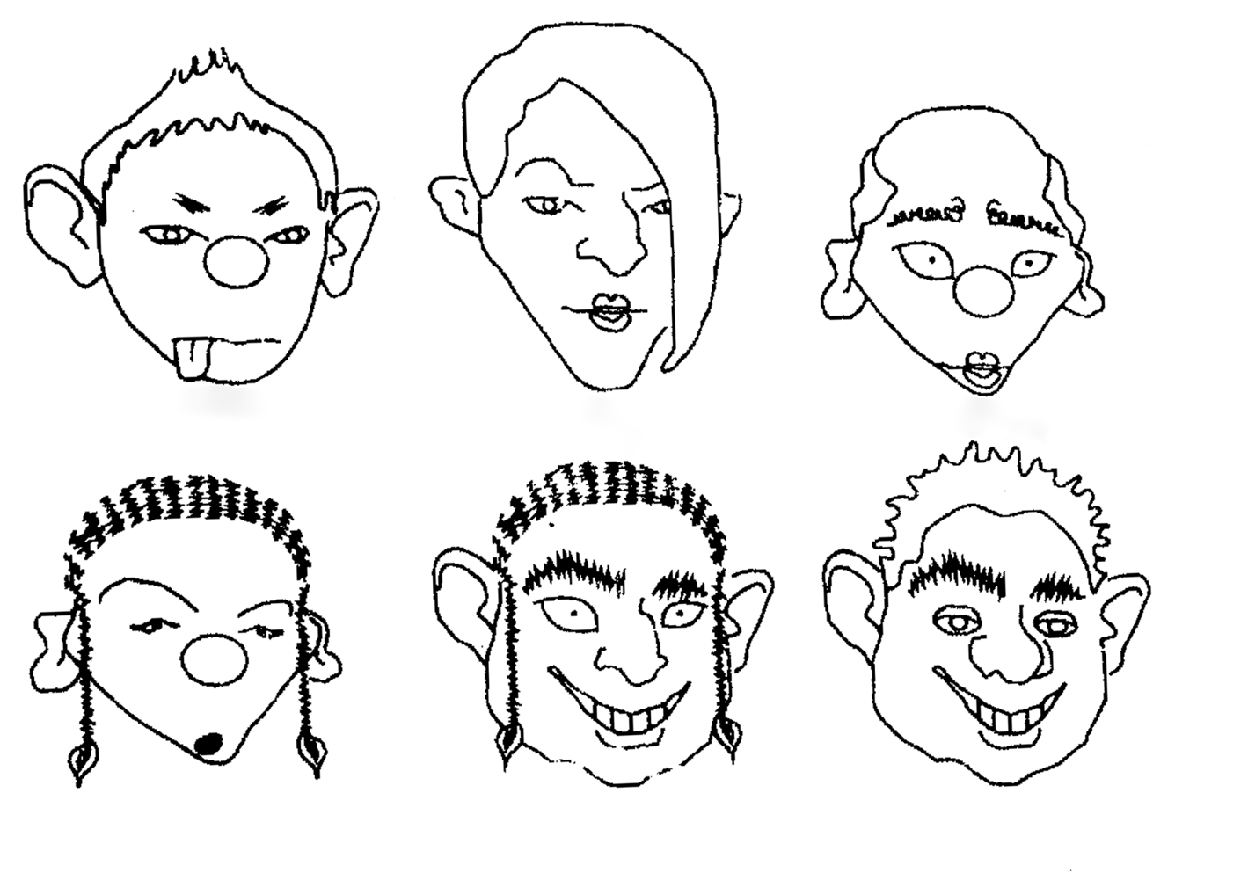
Õigeid vastuseid võib olla mitu.

ROOLI (R) MOOLI (M) SOOLI (S)

LOOLI (L) POOLI (P) JOOLI (J)

 | R | M | S | L | P | J
Kellel ei ole teistega sarnast näokuju?
Kellel on kõige väiksemad kulmud?
Kellel ei ole teistega sarnast suud?
Kellel on sarnased soengud?
Kellel ei ole teistega sarnaseid silmi?
Kellel ei ole teistega sarnaseid kõrvu?
Kellel on keel suust väljas?
Kellel on klounininad?
Kellel on sarnased kulmud?
Kellel on kiilaspea?
Kellel on kogus ninad?
Kellel on kõige väiksem suu?
3.) AJALOOLINE VÕLTSING

Hiljuti avastati ja anti kuulsale kunstigaleriile üle üks maal.
See pärineb väidetavalt Victoria ajastust, kuid galerii eksperdid arvavad, et maal võib olla võltsing. Püüa leida viis asja, mis toetavad ekspertide arvamust.

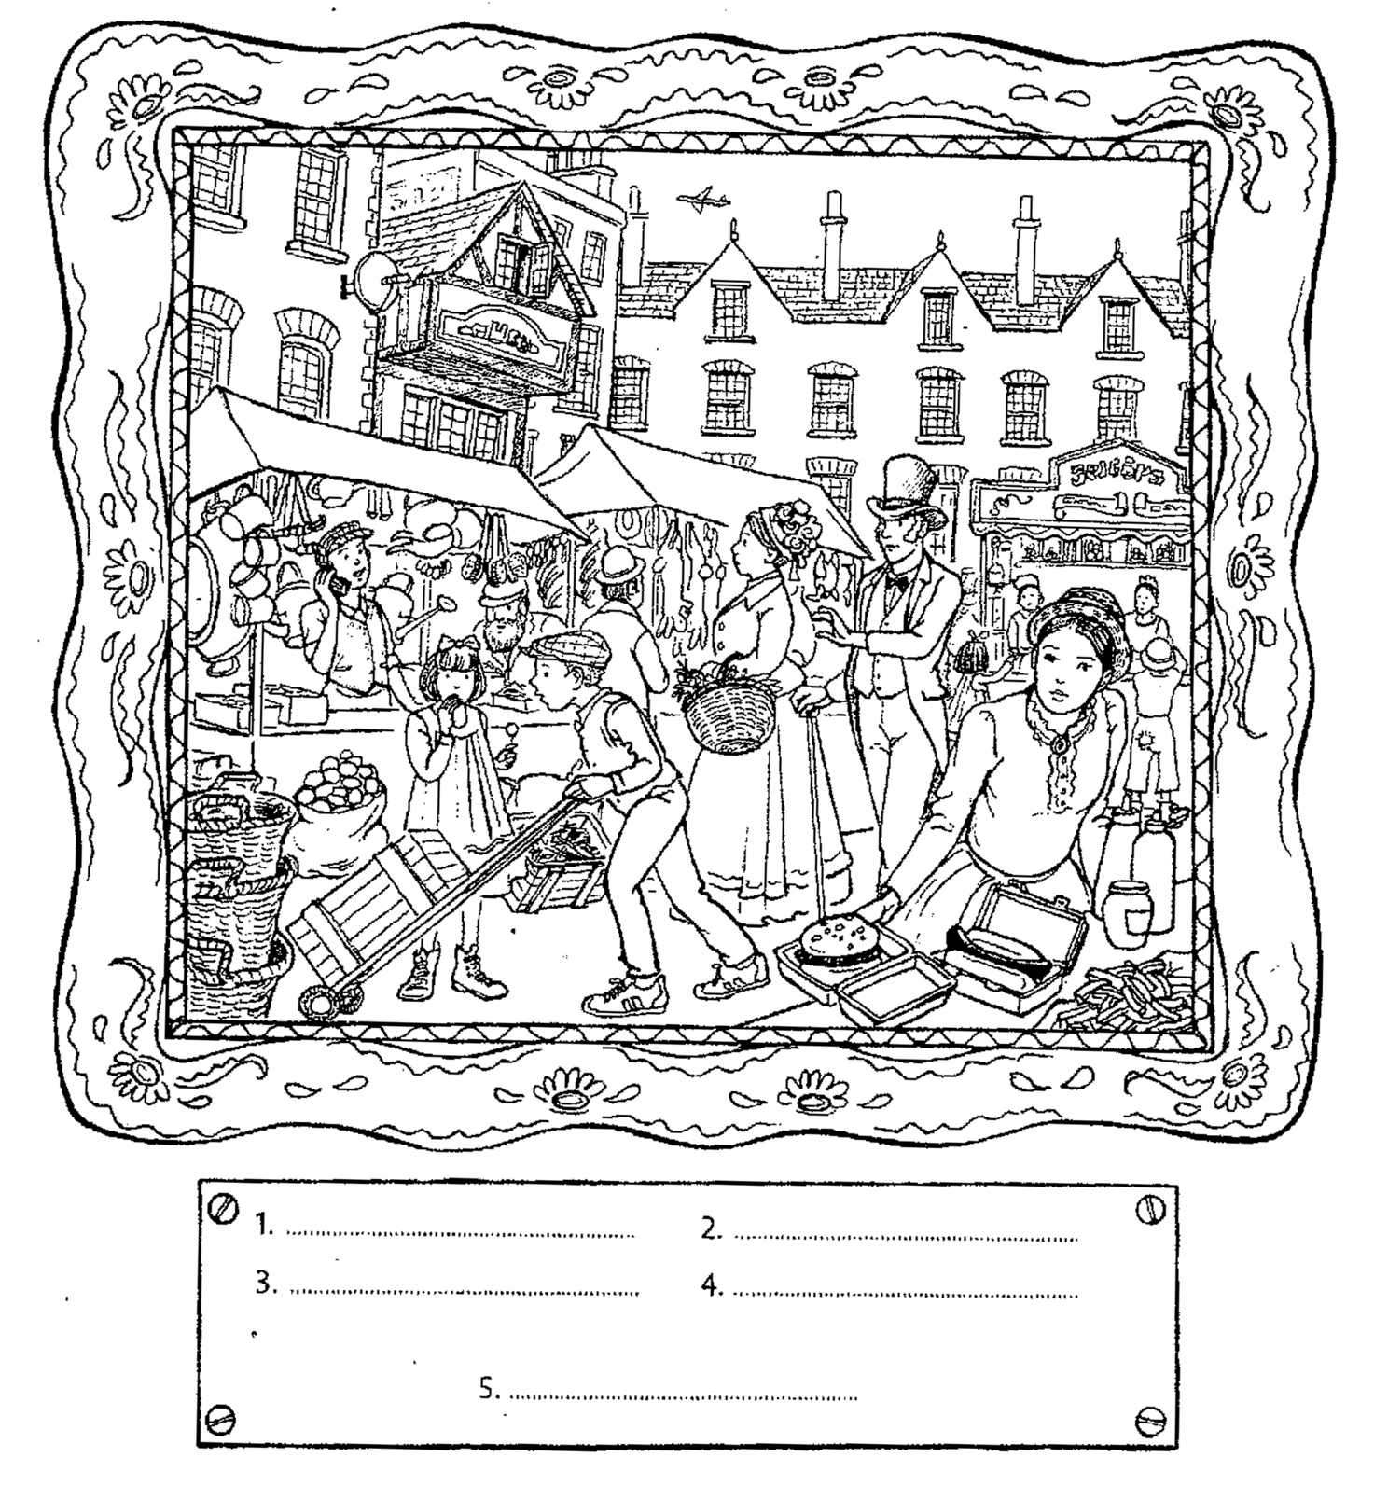

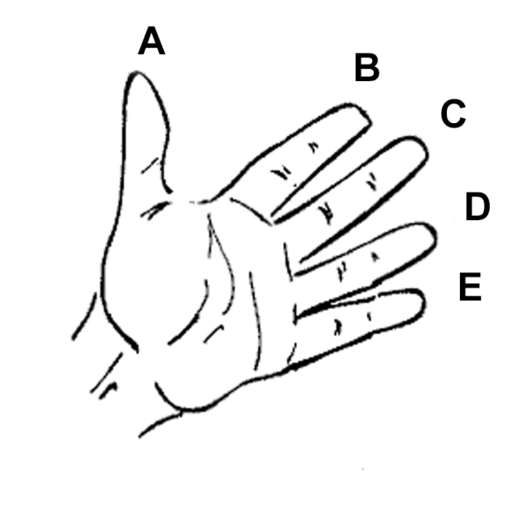
4.) SÕRMED

Kirjuta sõrmede juurde, kuidas neid veel nimetatakse
1. Kotinõel
2. Täitapper
3. Nimetamats
4. Tamm
5. Potilakkuja
6. Väikeats
7. Sõrmkübara Liis
8. Pikkpeeter
9. Suursilm
10. Soolamaitsja
11. Kullakrants

5.) MÕISTATUS

See ristnumbrimõistatus on ristsõna sarnane, ainult et selles pole ühtegi sõna! Mõistatuse lahendamiseks leia igale vihjele õige vastus ja kirjuta see siis ruudustiku vastavatesse ruutudesse.

Paremale
- Seitsesada ja kaks
1 |  | 2 |  | 3 |  | 4
5 |  |  | 6 |  | 7
 |  |  | 8
9 |  | 10 |  |  | 11 | 12
 |  |  |  | 13
14
 |  |  | 15
3. 150 + 16
5. 5000 + 5
7. 40 / 4
8. 33 x 10
9. 900 - 25
11. 8 x 9
13. 49 x 10
14. 120 – 11
15. Üheksa tuhat ja kakskümmend kolm

Ülevalt alla
- 700 + 25
- Kakssada ja kuuskümmend
- 39 / 3
- 8 x 80
6. 60 - 7
7. Üks tuhat ja seitsekümmend üheksa
10. 500 + 49
12. 4 x 5
13. 800 / 2
14. 27 – 10

6.) TÄHELEPANU ÜLESANNE

Leia 7 erinevust.

